ПРОТОКОЛ
Вскрытия конвертов и оглашения конкурсных предложений на право размещения временного объекта по адресу: г. Дивногорск, район ул. Бочкина, 39
    - г. Дивногорск
- Комиссия по проведению конкурса в целях заключения договоров на размещение временных объектов на территории муниципального образования город Дивногорск провела процедуру вскрытия конвертов с конкурсными предложениями участников конкурса на право размещения временного объекта по адресу: г.Дивногорск, район ул.Бочкина, 39,
- года в 11:00 по адресу: Красноярский край, г.Дивногорск, ул. Комсомольская, 2, каб. № 405.
- Проведение процедуры проводилось комиссией, в следующем составе: Председатель комиссии
- Фролова Наталья Викторовна
Члены комиссии
- Бахмацкая Екатерина Владимировна
Члены комиссии
- Мурашов Юрий Иванович
Члены комиссии
- Панченко Валентина Юрьевна
Члены комиссии
- Шкоморода Наталья Викторовна
Всего на заседании присутствовало очленов комиссии, что составило от общего количества членов комиссии. Кворум
имеется, заседание правомочно.
- Комиссия по проведению конкурса в целях заключения договора на размещение временного объекта провела процедуру вскрытия конвертов с конкурсными предложениями следующих участников:
  - ИП Миловаиова Ольга Владимировна;
  - ИП Семченок Игорь Геннадьевич.
- Комиссия по проведению конкурса в целях заключения договора на размещение временного объекта огласила конкурсные предложения участников:
  - ИП Милованова Ольга Владимировна:
    - Цена за право на заключение договора на размещение временного объекта: 110 000 (сто десять тысяч) рублей.
  - ИП Семченок Игорь Геннадьевич:
    - Цена за право на заключение договора на размещение временного объекта: 100 000 (сто тысяч) рублей.
Вскрытие конвертов и оглашение конкурсных предложений проводятся публично на заседании комиссии.
Комиссией ведется протокол вскрытия конвертов с заявками на участие в конкурсе, который подписывается всеми присутствующими членами комиссии.
После вскрытия конвертов и оглашения конкурсных предложений комиссия удаляется для сопоставления и оценки этих предложений.
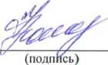
Участники конкурса и их уполномоченные представители, иные лица не вправе присутствовать при сопоставлении и оценке конкурсных предложений комиссией.
Председатель комиссии
- Фролова Наталья Викторовна
Члены комиссии
- Бахмацкая Екатерина Владимировна
Члены комиссии
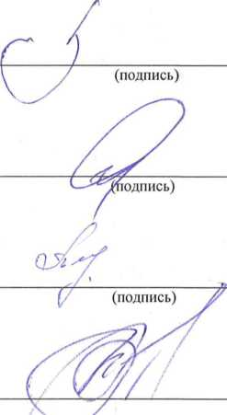
- Мурашов Юрий Иванович
Члены комиссии
- Панченко Валентина Юрьевна
Члены комиссии
- Шкоморода Наталья Викторовна

